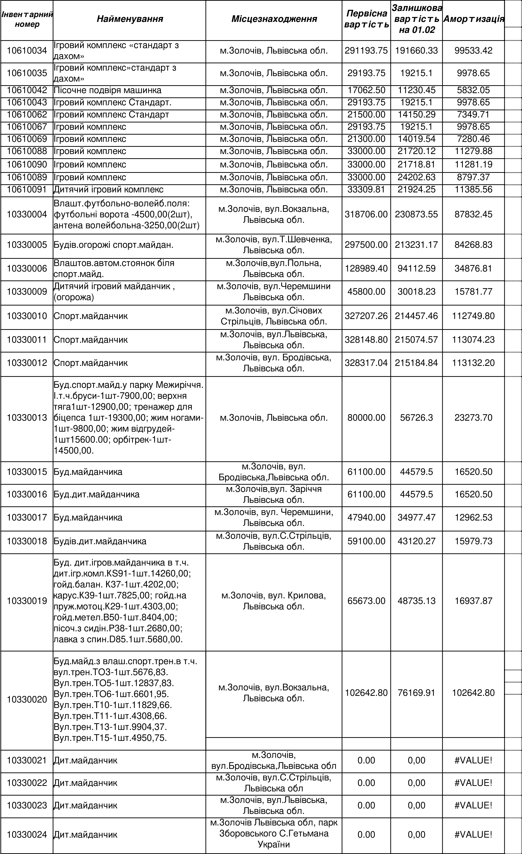
10330025 | Дит.майданчик | м.Золочів,вул. С.Бандери  Героя України Львівська обл. | 0.00 | 0,00 | #VALUE!
10330026 | Дит.майданчик | м.Золочів, вул.О.Пушкіна,  Львівська обл. | 0.00 | 0,00 | #VALUE!
10330027 | Дит.майданчик | м.Золочів вул.С.Стрільців,  Львівська обл. | 0.00 | 0,00 | #VALUE!
10330028 | Дит.майданчик | м.Золочів,вул.Шашкевича  (міський парк  відпоч.»Здоров’я»), Львівська  обл. | 0.00 | 0,00 | #VALUE!
10330029 | Дит.майданчик | м.Золочів,вул  Крилова,Львівська обл. | 0.00 | 0,00 | #VALUE!
10330030 | Дит.майданчик | м.Золочів,вул.Т.Шевченка,  Львівська обл. | 0.00 | 0,00 | #VALUE!
10330031 | Дит.майданчик | м.Золочів,вул.Т.Шевченка,  Львівська обл. | 0.00 | 0,00 | #VALUE!
10330032 | Дит.майданчик | м.Золочів, вул. Гайдамацька,  Львівська обл. | 0.00 | 0,00 | #VALUE!
10330033 | Дит.майданчик | м.Золочів,вул.Спадиста(парк Межриччя), Львівська обл. | 0.00 | 0,00 | #VALUE!
10330034 | Дит.майданчик | м.Золочів, вул.Героїв  Крут(Спортивна), Львівська  обл. | 0.00 | 0,00 | #VALUE!
10330035 | Дит.майданчик | м.Золочів, вул. Вокзальна,  Львівська обл. | 0.00 | 0,00 | #VALUE!
10330036 | Дит.майданчик | м.Золочів,сквер Зелений Яр,  Львівська обл | 0.00 | 0,00 | #VALUE!
10330037 | Дит.майданчик в т.ч. | м.Золочів,вул.  Польна,Львівська обл. | 18036.00 | 13215.63 | 4820.37
 | Тренажер№3(маятник)418,56.
 | Трене.№6(відж.від груд)1065,96.
 | Тренж.№8(ровер)353,60.
 | Тренж.№10(м’язи стегна)418,34.
 | Тренж.№11(відж.ногами)458,55.
 | Спорт.комп.»Шкільний»1192,79.
 | Кап.рем.альт.у парку | м.Золочів ,парк «Здоровя»  Львівська обл | 298822.00 | 219158.94 | 79663.06
 | ВСЬОГО |  | 3140029.61 | 2172486.78 | 967542.83
10133001 | Дит.майданчик | с.Вороняки, вул.Зелена,  Львівська обл | 40320.00 | 32054.73 | 8265.27
10133004 | Дит.майданчик | с.Вороняки, вул.Гайова, Львівська обл. | 25502.50 | 20621.23 | 4881.27
10133030 | Дит.ігров.майданчик | с. Почапи, Золочівський р-н,  Львівська обл | 45168.00 | 36400.84 | 8767.16
10133031 | Дит.ігров. Майданчик | с.Жуличі, Золочівський р-н, Львівська обл. | 45168.00 | 36400.84 | 8767.16
10133032 | Спортивні вул. тренажери | с. Почапи, Золочівський р-н,  Львівська обл | 38631.00 | 19753.63 | 18877.37
10480005 | Дит-спорт.майданчик | с.Княже, Золочівський р-  н.,Львівська обл. | 25566.00 | 17542.04 | 8023.96
10310006 | Танцюв.майд. та огорожа | с.Княже,вул. І.Франка, Золочівський р-н.,Львівська обл. | 197390.00 | 159708.1 | 37681.90
103004 | Спортивний майданчик | с.Підгороднє,Золочівський р-н, Львівська обл. | 518674.70 | 416115.04 | 102559.66
103005 | Дит.ігровий майданчик | с.Підгороднє,Золочівський р-н, Львівська обл. | 38981.25 | 31381.25 | 7600.00
103007 | Місце відпоч. із влаш.елем.дит та спорт обладнення | с.Підгороднє,вул.  Коцюбинського, Золочівський рн, Львівська обл. | 157404.27 | 139835.18 | 17569.09
10131030 | Дит.ігров.майданчик | с.Колтів Золочівський рн,Львівська обл. | 41250.00 | 33093.57 | 8156.43
10131037 | Спорт.майданчик | с.Колтів Золочівський рн,Львівська обл. | 89063.00 | 72486.91 | 16576.09
10131038 | Дит.майд.ігров. | с.Кругів Золочівський р-н, Львівська обл. | 82804.00 | 67602.96 | 15201.04
10131040 | Спорт.майданчик | с.Кругів Золочівський р-н, Львівська обл. | 114000.00 | 92852.34 | 21147.66
10131031 | Дит.майданчик | с. Верхобуж, Золочівський р-н, Львівська обл. | 41250.00 | 34549.64 | 6700.36
10140041 | Майданчик | с. Гологори, Золочівський р-н, Львівська обл. | 33500.97 | 26663.84 | 6837.13

10140042 | Майданчик | с.Майдан-Гологірський, Золочівський р-н, Львівська обл. | 37583.34 | 29938.97 | 7644.37
10490007 | Дит.ігров.майданчик | с.Бонишин, Золочівський рн,Львівська обл. | 28224.00 | 22082.66 | 6141.34
10490008 | Дит.ігров.майданчик | с.Залісся ,Золочівський рн,Львівська обл. | 28224.00 | 22082.66 | 6141.34
10490009 | Дит.ігров.майданчик | с.Хильчиці, Золочівський р-н, Львівська обл. | 28224.00 | 22082.66 | 6141.34
10490013 | Дит.ігров.майданчик | с.Ясенівці (ц/з), Золочівський рн,Львівська обл. | 65135.00 | 52273.39 | 12861.61
10490014 | Дит.майданчик | с. Ясенівці, Золочівський рн,Львівська обл. | 89745.00 | 71866.89 | 17878.11
10640013 | Ігров.комп.»Стандарт»(спорт.комп.) | Золочівський р-н, Львівська обл. | 3221.00 | 2329.57 | 891.43
10430001 | Огорожа дит.майданчик | с.Черемошня, Золочівський р-н.  Львівська обл. | 7647.62 | 4166.43 | 3481.19
10430002 | Дит.майданчик | с.Білий Камінь,Золочівський рн, Львівська обл. | 46350.45 | 37473.46 | 8876.99
10430003 | Дит.майданчик | с.Черемошня, Золочівський р-н.  Львівська обл. | 46154.38 | 37157.61 | 8996.77
10430004 | Дит.майданчик | с.Бужок, Золочівський рн,Львівська обл. | 36121.80 | 29195.38 | 6926.42
10430005 | Дит.майданчик | с. Підлисся, Золочівський рн,Львівська обл. | 41816.55 | 33791.63 | 8024.92
10430006 | Дит.майданчик | с.Розваж, Золочвський рн,Львівська обл. | 40329.58 | 32581.41 | 7748.17
10430007 | Спорт.майданчик | с.Білий Камінь,Золочівський рн, Львівська обл. | 61238.15 | 49399.75 | 11838.40
101310172 | Ігровий комплекс | с.Струтин Золочівський рн,Львівська обл. | 29249.00 | 22803.81 | 6445.19
101310182 | Ігровий комплекс | с.Струтин Золочівський рн,Львівська обл. | 37500.00 | 29417.49 | 8082.51
101310486 | Ігровий комплекс | с.Струтин Золочівський рн,Львівська обл. | 16875.00 | 12288.98 | 4586.02
101310179 | Ігровий комплекс | с.Струтин Золочівський рн,Львівська обл. | 14700.00 | 10512.32 | 4187.68
101310203 | Спорт.майд.зі штуч.покриттям (0,5) | с.Струтин Золочівський рн,Львівська обл. | 694471.87 | 562862.97 | 131608.90
101310203 | Спорт.майд. зі штучн.покриттям  (0,5) | с.Струтин Золочівський рн,Львівська обл. | 671410.00 | 544308.98 | 127101.02
101310183 | Майданчик | с.Лука ,Золочівський рн,Львівська обл. | 0.00 | 0,00 | #VALUE!
101310187 | Майданчик | с.Козаки, Золочівський р-н.  Львівська обл. | 0.00 | 0,00 | #VALUE!
101310188 | Майданчик | с.Кийків, Золочівський р-н Львівська обл. | 0.00 | 0,00 | #VALUE!
101310189 | Майданчик | с.Зарваниця, Золочівський р-н Львівська обл. | 0.00 | 0,00 | #VALUE!
101310202 | Трибуни на спорт майданчик | с.Золочівка, Золочівський р-н Львівська обл. | 172601.00 | 139238.86 | 33362.14
101310205 | Футбольна поле | с.Золочівка., Золочівський р-н Львівська обл. | 46481.61 | 37682.57 | 8799.04
101310013 | Дит.ігрове обладнення.(5шт) | Золочівський р-н Львівська обл. | 12784.00 | 9986.22 | 2797.78
101310016 | Компл.треж.обладнення (5шт) | Золочівський р-н. Львівська обл. | 42492.00 | 34380.21 | 8111.79
10130008 | Дит.майданчик | с.Трудовач, Золочівський р-н.  Львівська обл. | 44000.00 | 35311.78 | 8688.22
10490191 | Антиван.майданчик | с.Городилів, Золочівський р-н.  Львівська обл. | 2083.21 | 236.14 | 1847.07
10490189 | Дит.майданчик | с.Зозулі., Золочівський р-н.  Львівська обл. | 17433.00 | 13423.57 | 4009.43
10490190 | Дит.майданчик | с.Єлиховичі, Золочівський р-н Львівська обл. | 16536.00 | 12732.9 | 3803.10
10490192 | Дит.майданчик | с.Єлиховичі, Золочівський р-н.  Львівська обл. | 15108.60 | 11432.13 | 3676.47
10490191 | Дит.майданчик | с.Городилів, Золочівський р-н Львівська обл. | 4417.22 | 3333.75 | 1083.47
10490194 | Дит.майданчик | с.Монастирок, Золочівський р-н Львівська обл. | 37976.00 | 30433.5 | 7542.50

10490194 | Дит.майданчик | с.Копані., Золочівський р-н Львівська обл. | 37976.00 | 30433.5 | 7542.50
10133023 | Дит.майданчик | с.Бір, Золочівський р-н Львівська обл. | 35686.68 | 28822.63 | 6864.05
10133024 | Спорт.майданчик | с.Сасів, Золочівський р-н Львівська обл. | 43949.59 | 35485.95 | 8463.64
10133019 | Дит.майданчик | с.Сасів, Золочівський р-н Львівська обл. | 37309.00 | 29993.48 | 7315.52
10133020 | Дит.майданчик | с.Ушня., Золочівський р-н Львівська обл. | 40602.00 | 32683.36 | 7918.64
10133021 | Дит.майданчик | с.Побіч, Золочівський р-н Львівська обл. | 41006.00 | 33029.48 | 7976.52
101310007 | Дит.ігровий майданчик | с.Червоне, Золочівський р-н Львівська обл. | 18220.00 | 13634.41 | 4585.59
101310010 | Дит.майданчик | с.Червоне, Золочівський р-н.  Львівська обл. | 37942.00 | 30069.03 | 7872.97
101310011 | Тренаж.майданчик в т.числі монтаж 16037,60 | с.Червоне, Золочівський р-н.  Львівська обл. | 40490.00 | 32088.24 | 8401.76
101480009-  101480030 | Дит.майданчик (2шт) | с.Червоне, вул.  Зелена,І.Франка, Золочівський р-н. Львівська обл. | 162398.00 | 132865.63 | 29532.37
10310008 | Дит.майданчик | с.Руда Колтівська,Золочівський р-н Львівська обл. | 11046.00 | 9503.56 | 1542.44
10310009 | Дит.майданчик | с.Опаки., Золочівський р-н Львівська обл. | 41208.00 | 35453.35 | 5754.65
10310010 | Дит.майданчик | с.Хмелева, Золочівський р-н Львівська обл. | 41208.00 | 35453.35 | 5754.65
10131011 | Дит.майданчик | с.Новоселеще, вул.Шевченка 1, Золочівський р-н Львівська обл. | 38440.00 | 33071.02 | 5368.98
10131012 | Дит.майданчик | с.Плугів, вул.Львівська, Золочівський р-н, Львівська обл. | 38440.00 | 33071.02 | 5368.98
10131013 | Дит.майданчик | с.Тростянець, вул.Лісок,  Золочівський р-н Львівська обл. | 41410.00 | 35627.15 | 5782.85
10131014 | Дит.майданчик | с.Підлипці, вул.Шкільна 43,  Золочівський р-н Львівська обл. | 41410.00 | 35627.15 | 5782.85
10131015 | Спорт.майд.з штучним покриттям | с. Новоселище, вул.Шевченка, Золочівський р-н. Львівська обл. | 850080.00 | 731364.48 | 118715.52
10131016 | Дит.майданчик | с. Плугів вул.Плугівецька, Золочівський р-н, Львівська обл. | 46243.00 | 39785.2 | 6457.80
10131017 | Дит.майданчик | с.Підлипці вул.Пасовисько,  Золочівський р-н Львівська обл. | 55490.00 | 47740.85 | 7749.15
10131018 | Спортив.майданчик | с.Підлипці, вул.Зелена,  Золочівський р-н Львівська обл. | 85500.00 | 73558.59 | 11941.41
ВСЬОГО 5756861.34 4703232.22 1053629.12 РАЗОМ 8896890.95 6875719,00 #VALUE!

